# | Shop | Picture | Description | Art.-Nr. | Price per Unit | Total price | Link
5 | REICHELT | 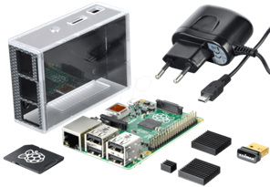 | Raspberry Pi B+ (All-In Package) including additionally: | RASP B+ ALL IN | 59,95 € | 299,75 € | http://www.reichelt.de/Einplatinen-Computer/RASP-B-ALL-IN/3/index.html?&ACTION=3&LA=3&ARTICLE=148139&GROUPID=6666
 |  |  | > Power supply (Micro-USB Stecker, 5V/1.2A)
 |  |  | > MicroSD-Card 8GB
 |  |  | > Housing for Rasp Pi B+
 |  |  | > WiFi USB-Dongle (EDIMAX 150MBit/s)
5 | REICHELT | 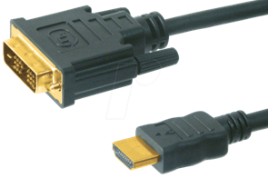 | HDMI-auf-DVI Cable | AK HDMI-DVI 2,0 | 3,80 € | 19,00 € | http://www.reichelt.de/AK-HDMI-DVI-2-0/3/index.html?&ACTION=3&LA=446&ARTICLE=69657&artnr=AK+HDMI-DVI+2%2C0&SEARCH=hdmi+auf+dvi
5 | REICHELT | 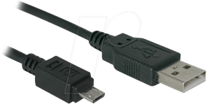 | Cable USB 2.0A to Micro-USB B (1,8m) | AK 676-AB2 | 1,95 € | 9,75 € | http://www.reichelt.de/USB-Kabel/AK-676-AB2/3/index.html?&ACTION=3&LA=3&ARTICLE=133000&GROUPID=6099
5 | REICHELT | 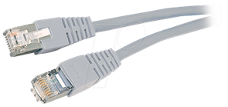 | Cross-Over-Kabel, doppelt geschirmt, 2 Meter | PATCHKABEL-X 2 | 1,20 € | 6,00 € | http://www.reichelt.de/Patchkabel-Netzwerkkabel-cross-over/PATCHKABEL-X-2/3/index.html?&ACTION=3&LA=2&ARTICLE=25802&GROUPID=5848&artnr=PATCHKABEL-X+2
10 | REICHELT | 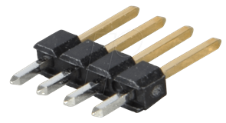 | Stiftleisten 2,54 mm, 1X04, gerade | MPE 087-1-004 | 0,10 € | 1,00 € | http://www.reichelt.de/Stiftleisten/MPE-087-1-004/3/index.html?&ACTION=3&LA=2&ARTICLE=119881&GROUPID=3220&artnr=MPE+087-1-004
20 | REICHELT | 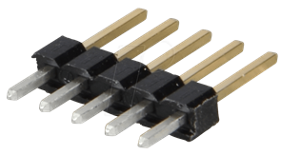 | Stiftleisten 2,54 mm, 1X05, gerade | MPE 087-1-005 | 0,12 € | 2,40 € | http://www.reichelt.de/Stiftleisten/MPE-087-1-005/3/index.html?&ACTION=3&LA=2&ARTICLE=119882&GROUPID=3220&artnr=MPE+087-1-005
10 | REICHELT | 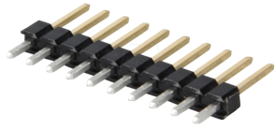 | Stiftleisten 2,54 mm, 1X10, gerade | MPE 087-1-010 | 0,25 € | 2,50 € | http://www.reichelt.de/Stiftleisten/MPE-087-1-010/3/index.html?&ACTION=3&LA=2&ARTICLE=119885&GROUPID=3220&artnr=MPE+087-1-010
10 | REICHELT | 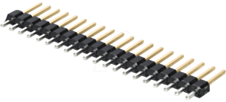 | Stiftleisten 2,54 mm, 1X20, gerade | MPE 087-1-020 | 0,33 € | 3,30 € | http://www.reichelt.de/Stiftleisten/MPE-087-1-020/3/index.html?&ACTION=3&LA=2&ARTICLE=119888&GROUPID=3220&artnr=MPE+087-1-020
10 | REICHELT | 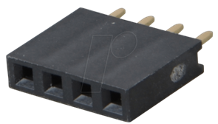 | Buchsenleisten 2,54 mm, 1X04, gerade | MPE 094-1-004 | 0,19 € | 1,90 € | http://www.reichelt.de/Buchsenleisten/MPE-094-1-004/3/index.html?&ACTION=3&LA=2&ARTICLE=119913&GROUPID=3221&artnr=MPE+094-1-004
10 | REICHELT | 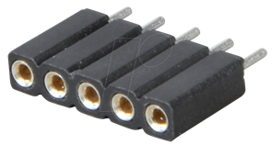 | Präz.-Buchsenleisten 2,54 mm, 1X05, gerade | MPE 115-1-005 | 0,35 € | 3,50 € | http://www.reichelt.de/Buchsenleisten/MPE-115-1-005/3/index.html?&ACTION=3&LA=2&ARTICLE=119953&GROUPID=3221&artnr=MPE+115-1-005
10 | REICHELT | 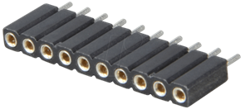 | Präz.-Buchsenleisten 2,54 mm, 1X10, gerade | MPE 115-1-010 | 0,71 € | 7,10 € | http://www.reichelt.de/Buchsenleisten/MPE-115-1-010/3/index.html?&ACTION=3&LA=2&ARTICLE=119955&GROUPID=3221&artnr=MPE+115-1-010
5 | REICHELT | 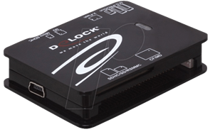 | USB2.0 Card Reader All-in-1 | DELOCK 91471 | 6,15 € | 30,75 € | http://www.reichelt.de/DELOCK-91471/3/index.html?&ACTION=3&LA=446&ARTICLE=106309&artnr=DELOCK+91471&SEARCH=sd+card+reader
5 | EXP-Tech | 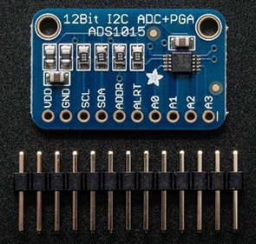 | 4channel 12bit (3.3kSPS) ADC over I2C | EXP-R15-038 | 9,25 € | 46,25 € | http://www.exp-tech.de/adafruit-ads1015-12-bit-adc-4-channel-with-progrmmable-gain-amplifier
5 | EXP-Tech | 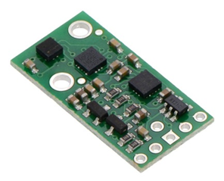 | Pololu AltIMU-10 v4 | EXP-R25-371 | 26,61 € | 133,05 € | http://www.exp-tech.de/pololu-altimu-10-v4-gyro-accelerometer-compass-and-altimeter-l3gd20h-lsm303d-and-lps25h-carrier
5 | EXP-Tech | 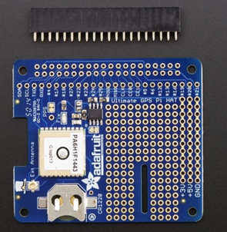 | Adafruit Ultimate GPS HAT | EXP-R15-665 | 53,50 € | 267,50 € | http://www.exp-tech.de/adafruit-ultimate-gps-hat-for-raspberry-pi-a-or-b-mini-kit
10 | EXP-Tech | 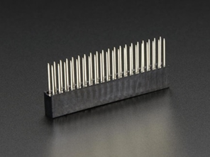 | GPIO Header for Raspberry Pi B+ (stackable) | EXP-R15-621 | 2,50 € | 25,00 € | http://www.exp-tech.de/gpio-header-for-raspberry-pi-b-extra-long-2x20-female-header
5 | EXP-Tech | 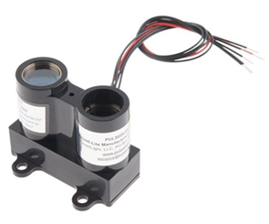  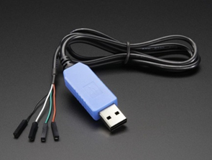 | USB to TTL Serial Cable (GPS-Prototyping) | EXP-R15-015 | 9,47 € | 47,35 € | http://www.exp-tech.de/usb-to-ttl-serial-cable-debug-console-cable-for-raspberry-pi?___SID=U
5 | EXP-Tech |  | PULSEDLight LIDAR Lite (Distance-Measurement Unit) | EXP-R05-729 | 94,90 € | 474,50 € | http://www.exp-tech.de/lidar-lite
5 | EXP-Tech | 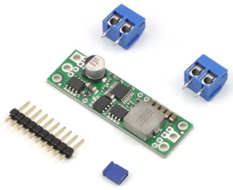 | Pololu Step-Down Spannungsregler D15V70F5S3 | EXP-R25-037 | 22,80 € | 114,00 € | http://www.exp-tech.de/pololu-step-down-spannungsregler-d15v70f5s3
2 | Bürklin | 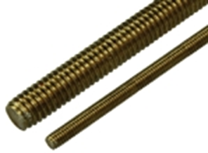 | Gewindestangen DIN 975 Messing Typ BS. M2.5 (1000mm) | 16 H 322 | 5,21 € | 10,42 € | https://www.buerklin.com/default.asp?event=ShowArtikel(16H322)&context=subset:0;sel:SE;search:gewindestange;se_name:vt;patchid:;tags:;pagecount:100&l=d&jump=ArtNr_16H322&ch=25059
1 | Bürklin | 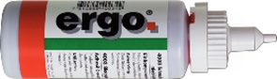 | Schrauben-Sicherungsmittel Typ Ergo 4003/4052/4101, mittelfest (10g) | 12 L 585 | 6,60 € | 6,60 € | https://www.buerklin.com/default.asp?event=ShowArtikel(12L585)&context=subset:0;sel:SE;search:Typ%C2%A0Ergo%C2%A04003/4052/4101;se_name:vt;patchid:;tags:;pagecount:100&l=d&jump=ArtNr_12L585&ch=69315
1 | Bürklin | 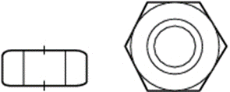 | Sechskantmuttern Mat. 4.8-Zn DIN 934/ISO 4032 Typ BS 3200, Gew. M 2,5 (100 Stk.) | 16 H 722 | 1,67 € | 1,67 € | https://www.buerklin.com/default.asp?event=ShowArtikel(16H722)&context=subset:0;sel:P;search:Sechskantmuttern;patchid:;tags:Sechskantmuttern;pagecount:100&l=d&jump=ArtNr_16H722&ch=61185
50 | Bürklin | 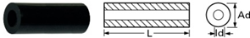 | Distanzrollen aus Polyamid Typ Fastpoint 10 (10090BB0113.5, M 2,5, L 13,5, Ad 5,0, Id 2,7 mm) | 18 H 5045 | 0,08 € | 4,00 € | https://www.buerklin.com/default.asp?event=ShowArtikel(18H5045)&context=subset:0;sel:P;search:Distanzh%C3%BClsen;patchid:;tags:Distanzh%C3%BClsen;pagecount:100&l=d&jump=ArtNr_18H5045
50 | Bürklin | 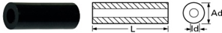 | Distanzrollen aus Polyamid Typ Fastpoint 10 (10090BB0110.0, M 2,5, L 10, Ad 5,0, Id 2,7 mm) | 18 H 5044 | 0,07 € | 3,50 € | https://www.buerklin.com/default.asp?event=ShowArtikel(18H5044)&context=subset:0;sel:P;search:Distanzh%C3%BClsen;patchid:;tags:Distanzh%C3%BClsen;pagecount:100&l=d&jump=ArtNr_18H5044&ch=74532
1 | Bürklin | 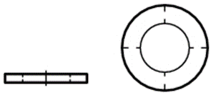 | Unterlegscheiben aus PA 6.6 DIN 125/ISO 7089 Typ 05., M2.5 (100 Stk.) | 16 H 942 | 2,83 € | 2,83 € | https://www.buerklin.com/default.asp?event=ShowArtikel(16H942)&context=subset:0;sel:SE;search:unterlegschreiben;se_name:vt;patchid:;tags:;pagecount:100&l=d&jump=ArtNr_16H942&ch=10217
 |  |  |  | Summe |  | 1.523,62 €
 |  |  |  | Price per Kit |  | 304,72 €

